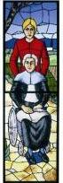
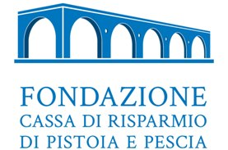



Conferenza stampa

Il Presidente della Fondazione
Cassa di Risparmio di Pistoia e Pescia
Professor Ivano Paci

e il Presidente onorario della
Società Italiana di Geriatria e Gerontologia
Professor Giulio Masotti

invitano

Mercoledì 4 Giugno 2014, ore 11,30
Fondazione Cassa di Risparmio di Pistoia e Pescia
Via De’ Rossi 26, Pistoia

Presentazione del
5° Convegno nazionale sui
Centri Diurni Alzheimer
(6 - 7 giugno 2014)

Il congresso è promosso dalla Fondazione Cassa di Risparmio di Pistoia e Pescia
in collaborazione con il Centro Monteoliveto-Casa dell’Anziano e con l’Unità di Ricerca in Medicina dell’Invecchiamento dell’Università di Firenze

___________________________________________________________________________________________________________
Ufficio stampa: Catola & Partners, Firenze – www.catola.com, riccardo@catola.com

